מחירון סוכנים 2023
סוכנים יקרים שלום רב !
מצורף מחירון סוכנים לשנת 2023.
אנו מזמינים אתכם להתארח בחוף המוביל כיום בכנרת לאירועי חברות ולאירוח קבוצות וארגונים.
מחירון 2023
1. המחירון כולל מע"מ לסוכן
2. המחיר הוא לאדם אלא אם צויין שהמחיר הוא לקבוצה
נושא | תיאור | עד 50 איש | 50 איש ומעלה
אירוח אצלנו
אירוח באתר  + מתחמי זולה  + קבלת פנים  + כניסה וחניה | אירוח בקו החוף באזור המדשאה תחת אזור מוצלל ומרוהט בפינות זולה. המחיר כולל כניסה וחניה לחוף > פינת זולה על החוף הכוללת ריהוט אלטרנטיבי: ספות שיזוף , פוטונים, מחצלות, כסאות חוף פלסטיק, כולל קבלת פנים שתיה חמה/קרה, פירות העונה | 5000 שח לקבוצה | 5000 שח עד 50 איש,  מעל 50 איש לכל אדם  90 שח
תוספת מאפים | תוספת מאפים לקבלת פנים | 15 שח | 15 שח
ארוחות - ניתן לבחור ממגוון תפריטים נוסף לפי בחירתכם
ארוחת בוקר | מבחר לחמים; 7 סוגי סלטים/ שקשוקה ים תיכונית; מאפים מתוקים; משקאות קלים של פריגת; קפה/תה. הגשה בכלים חד פעמיים | 70 שח | 70 שח
ארוחת צהריים גלילית | מגוון 8 סלטי הבית, 3 תוספות חמות. בשרים: פרגית, קבב, צ'וריסו. שתייה קלה: מים ולימונדה קרה. שתייה חמה: תה וקפה אורגינל. קינוח. הגשה בכלים חד פעמיים | 130 שח | 100 שח
תפריט בזלת על האש | 3 סוגים לבחירה מבחר בשרים על האש/ פלנצ'ה/ תנור; נתחי פרגית עם שמן זית על האש/במירנדה/פסטו ועשבי תיבול; קציצות קבב טלה בנגיעות קינמון; נקניקיות מרגז; חזה עוף ברוטב סילאן תמרים וצ'ילי/ בגריל עם צ'ימיצ'ורי ; פילה דג אמנון בתנור עם פלפלים צבעונים/סלמון אפוי בחרדל ושום; רצועות בקר מוקפץ עם גמבה ברוטב אסיאתי; 8 סלטים טריים/מבושלים: ;4 תוספות לבחירה: תפו"א אפוי; שעועית ירוקה מוקפצת; אורז וירקות/עם אטריות; מג'דרה עדשים; קישוא/פלפל ממולא; שתיה קרה/חמה; קינוח | 150 שח | 130 שח

נושא | תיאור | עד 50 איש | 50 איש ומעלה
צהריים בקטנה | עמדת שווארמה; עמדת פיש & צ'יפס; עמדת טורטייה מקסיקנית ; כולל סלטים ורטבים; שתיה תפוזים ולימונדה | 95 שח | 95 שח
בירות חבית | בירות חופשי/: חבית - קרלסברג וטובורג | 35 שח | 35 שח
יין אדום/לבן | יין חופשי: אדום/לבן תוצרת רמת הגולן | 35 שח | 35 שח
ארטיקים חלבי | מגוון טעמים לבחירתכם | 10 שח | 10 שח
קרטיבים | מגוון טעמים לבחירתכם | 5 שח | 5 שח
אטרקציות ופעילויות לקבוצות
פעילויות מים וחוף  אופציה מומלצת | פעילות סאפ קבוצתי, סאפ בודדים, אבובים, כדור מים, כדורעף חופים, משחקי חוף - כולל צוות הפעלה, מצילים וצוות עזרה ראשונה | 5000 שח לקבוצה עד 50 איש | מעל 50 איש, לכל אדם נוסף - 90 שח לאדם
אבובי נהר ומשחקי חוף | פעילות אבובי נהר מיוחדים לסתלבט (כולל משענת גב, ידיות אריזה), כדור מים, כדורעף חופים, משחקי חוף (מינימום 100 איש) | 3500 שח לקבוצה עד 50 איש | מעל 50 איש - לכל אדם נוסף 60 שח
מתחם מטפלים | מתחם מטפלים, 3 שעות, 3 מטפלים | 3200 שח  להרכב זה | 3200 שח  להרכב זה
פעילות רכיבה | רכיבה על אופניים במסלולים מודרכים | 5000 שח לקבוצה | מינימום 50  איש = 5000 שח, כל אדם נוסף 80 שח
פעילות חוף למשפחות | משחקי חוף לגדולים וקטנים - 3 תחנות, בכל תחנה מדריך. התחנות: 1- כדורגל מים; 2- פעילות אירובית עם צינורות מוקצפים צפים. 3- משחקי תחרויות חוף או עמדת חץ וקשת לבחירתכם. |  | 3000 שח  מינימום 100 משתתפים
מסלולי מים | מסלולי מים שמשאירים חוויה ייחודית - הליכה במים צוננים בנחלים קסומים ופינות חמד נסתרות  עלות כניסה בהתאם למחירון של רשות הטבע והגנים.  ניתן להזמין מדריך צמוד בתוספת תשלום | לפי מס' משתתפים | לפי מס' משתתפים
סדנאות ופעילות גיבוש | פעילות גיבוש בשטח - הגברת מהכנרת  פעילות הגיבוש שלנו הינה מוצר ייחודי,  הרעיון הינו סדרה של הפעלות קבוצתיות או משפחתיות שמשלבות בתוכן מגוון שונה שלוקח אותנו למסע של הפעלת הראש בחשיבה, הידיים והרגליים בשיתוף פעולה, מפתח עבודת צוות, יצירתיות ומחשבה מחוץ לקופסא, נותן לנו מראה על סיטואציות מחיי היום יום שלנו, דרך פתרונות שונים מהרגיל. בגרסת הכנרת אנו מגיעים לחוף דוגה ומעבירים את הפעילות על קו המים, כאשר חלק מהפעילויות מחוץ למים וחלק לפי זרימת הקבוצה יהיו גם בתוך המים בחלק הרדוד של עד גובה הברך. הפעילות מאוד משעשעת ברמת תוכן גבוהה מאוד מתאימה למבוגרים. | 3500 שח מינימום | עד 50 איש = 3500 שח, כל אדם נוסף 90 שח

לינה
נושא | תיאור | עד 50 איש | 50 איש ומעלה
לינה באוהל ממוזג, מרוהט ומרווח - על שפת הכנרת | לינה באוהל אמצ"ש ל 4 אנשים - ימים א' ד' -  חודשים: מאי, יוני, ספטמבר, אוקטובר 2023  לא כולל חגים | 600 שח לאוהל | 600 שח לאוהל
תוספת מצעים | תוספת מצעים ללינה באוהל | 35 שח | 35 שח
לינה בקרוואן ממוזג, מרוהט ומאובזר עם חניה פרטית ודק - במתחם פרטי לאירועים | לינה בקרוואן אמצ"ש ל 3 אנשים - א' - ד'  חודשים: מאי, יוני, ספטמבר, אוקטובר 2023  לא כולל חגים | 750 שח לקרוואן | 750 שח לקרוואן
תוספת כסא ושולחן | תוספת כיסא ושולחן מהודרים | 50 שח לאדם
 | תוספת כיסא ושולחן פלסטיק | 30 שח לאדם

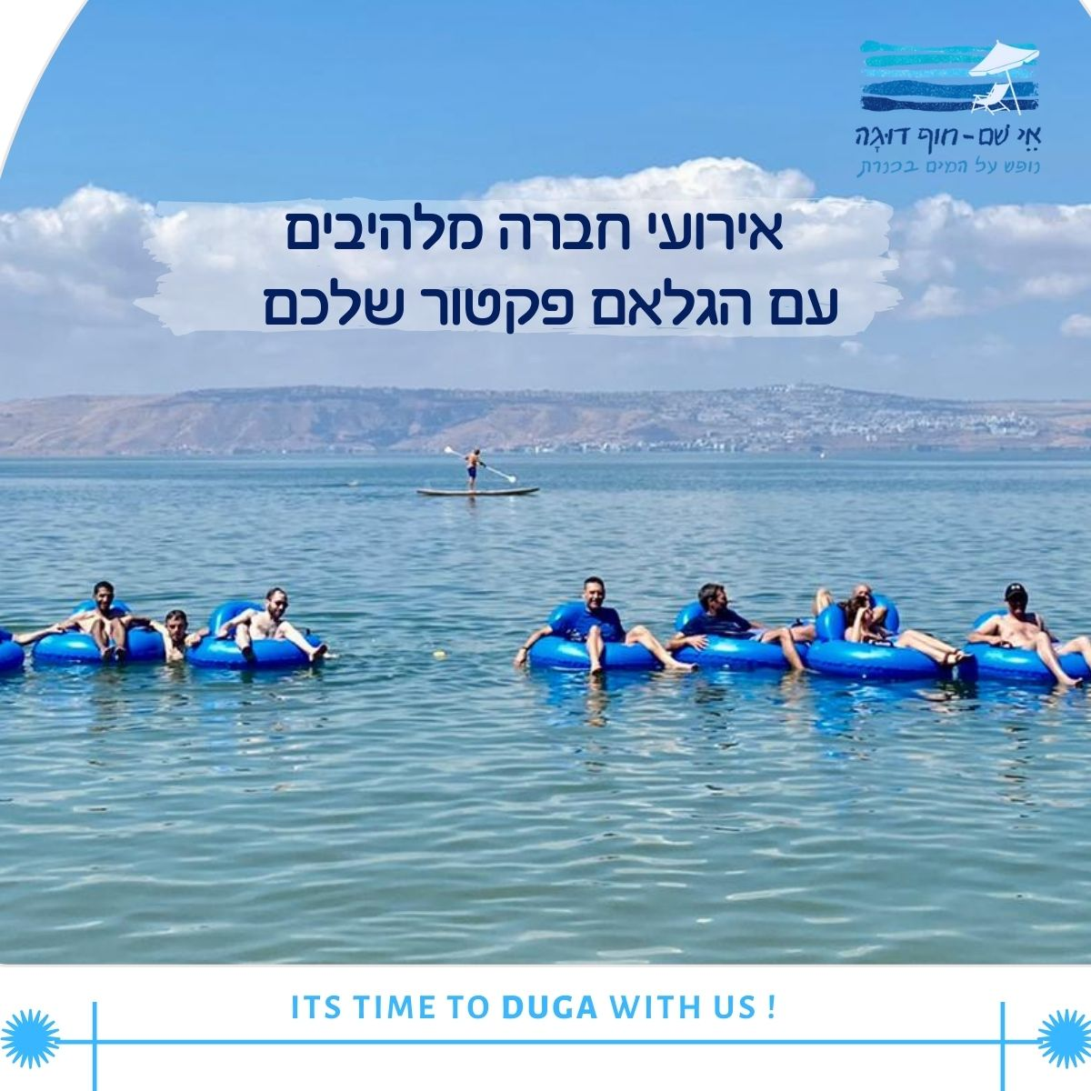

יום גיבוש לקבוצות בכפר נופש דוגה
אירוח ימי כייף על שפת הכנרת

ימי גיבוש לקבוצות בחוף דוגה
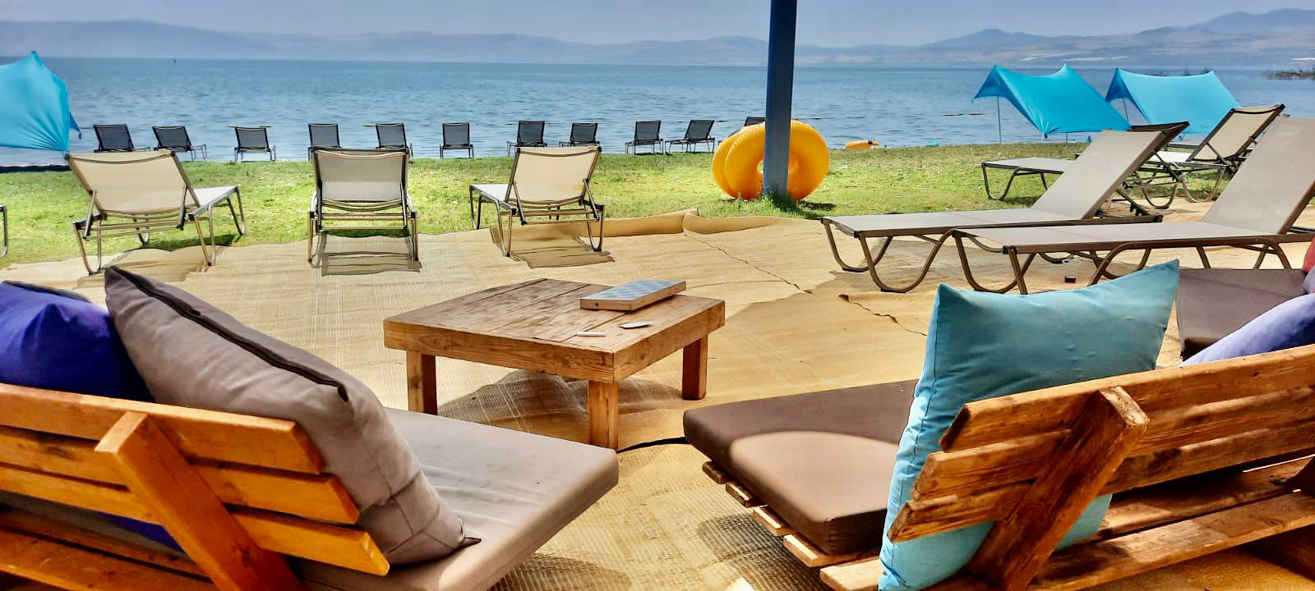
כפר הנופש ממוקם בחוף המטופח, המושקע והחדיש ביותר בכנרת – בחוף דוגה. אצלנו תוכלו ליהנות מאווירה פסטורלית, ליהנות מרצועת חוף מוצללת עם מדשאות ממש על שפת הכנרת.

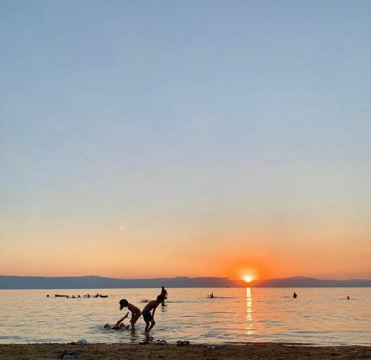
היתרונות המובילים שלנו
דונם דשא ממש עד לקו המים…
חוף שקט מוצלל ופסטורלי
חוף מוכרז עם מציל לעונת הרחצה
מלתחות, שירותים ומקלחות – נקיים ומונגשים
חניה מסודרת
מתקני ספורט ופארק משחקים
קירבה למסלולי מים ופעילויות ספורט ימי

החופש לחגוג יחד עם החברים
תוכלו לפרגן לעצמכם אירוע איכותי במיוחד ולהתארח במגוון אפשרויות לינה:
45 אוהלים ממוזגים ומאובזרים || 12 קרוואנים חדישים מפנקים
החל מיולי 2023 אנו משיקים מתחם VIP אקסקלוסיבי בו ניתן להתארח
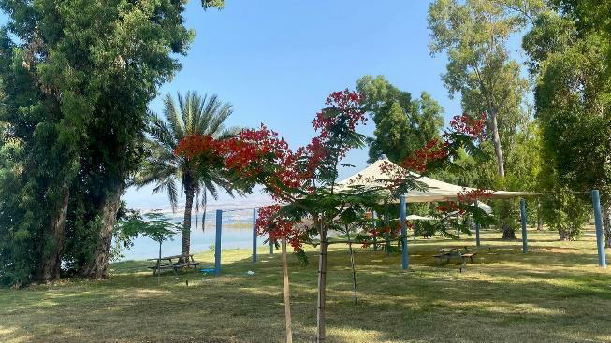
ב 14 בקתות עץ וב 18 אוהלי גלמפינג מפנקים ומאובזרים ברמה של 5 כוכבים.
בנוסף, מתחם אירועים ייחודי לכ 350 איש.

נשמח לארח אתכם
צוות כפר נופש דוגה
שירות לקוחות – 052-3071322
אתר: duga.ey-sham.co.il

